1.



解决办法：

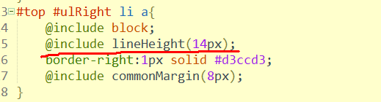

2切记：由于使用的sass,所以务必每次开工之前都要把考拉打开且同步。否则在sass中写入的样式没法执行

3.花了我整整一天才弄完（感谢我的同桌）







首先理清一下原网站的效果，我的li在hover的时候的状态和它对应的下面的div是拼起来的。刚开始的时候我一直在想对下面有div的那个li写一个hover状态，增加左右两个边框，然后不断的调整宽度margin值，（原本的那个小的border也有一个小插曲：最初我是直接给a加的border（line-height:14px（见最上面的1））,后来各种调试都失败，然后改成最初的border我当做背景给他加上去）

（遗憾的是，当时失败的代码忘记了截图，所以只好凭记忆来描述，，，）

期间，不断的修改li的width,margin,（期间还尝试过一两次padding）,border,position的left等等，为了找到更清晰的效果，甚至还给每个li弄上了不同的背景颜色。

课下的时候，关于我的思路，同桌和我差一点撕了起来，后来，得出了一个比较不成熟的结论：如果给某个li加背景border,无论是通过left,还是right,都无法很理想的正好卡在边框线的位置，那是因为，left或者right始终是以边框的左边框或者右边框来操作的，由于边框本身有宽度（至少1像素），所以不可避免的没法实现理想的效果，这也间接导致了后面无论我们如何调试，始终都会有大约1px的尴尬

最后成功的方法：

将hover后的li重新弄一个，然后设置一个z-index,刚开始的时候让它display:none;关键代码如下

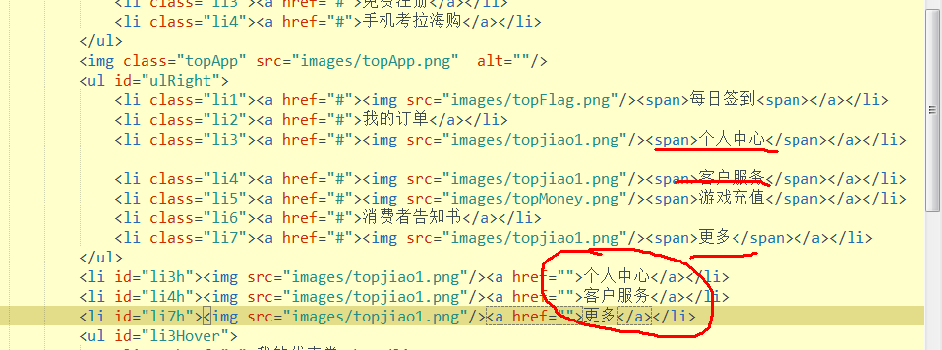：

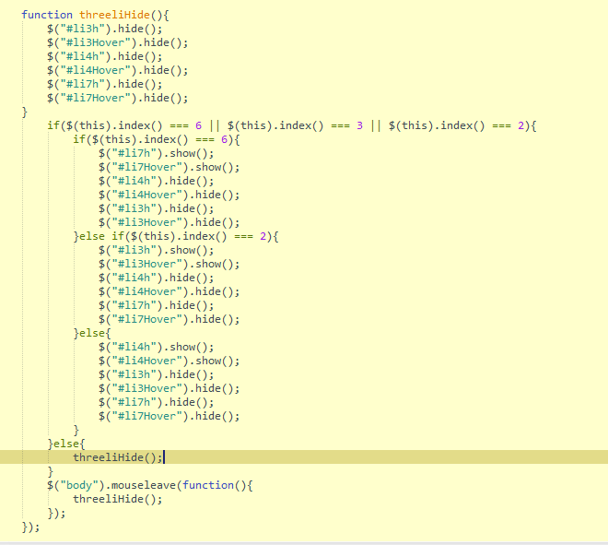

后记：中间还有很多小细节，由于本人记忆力有限,所以不能一一记下来，只能把重点思路写下来，但是有了这些加上多踩几次坑，应该很快就会实现效果了。